 |  | S  TG/203/1 Rev. Corr.  ORIGINAL: Inglés  DATE: 2003-04-09 + 2015-03-25  + 2020-02-25
UNIÓN INTERNACIONAL PARA LA PROTECCIÓN DE LAS OBTENCIONES VEGETALES
GINEBRA

Citrus L. – Grupo 3
LIMÓN
y
LIMA

DIRECTRICES

PARA LA EJECUCIÓN DEL EXAMEN

DE LA DISTINCIÓN, LA HOMOGENEIDAD Y LA ESTABILIDAD

Nombres alternativos:

[ Véanse los nombres alternativos y subgrupos correspondientes en la página 2 ]

DOCUMENTOS CONEXOS

Estas Directrices deberán leerse en conjunción con el documento TG/1/3, “Introducción General al examen de la distinción, la homogeneidad y la estabilidad y al desarrollo de descripciones armonizadas de las obtenciones vegetales” (en adelante denominado “la Introducción General”) y sus documentos “TGP” conexos.

Otros documentos conexos: CITRUS L. – GRUPO 1: TG/201 – Mandarino
CITRUS L. – GRUPO 2: TG/202 – Naranjo
CITRUS L. – GRUPO 4: TG/204 – Pomelo y Pummelo
CITRUS L. – GRUPO 5: TG/83 – Naranjo trifoliado

GRUPO 3 – NOMBRES ALTERNATIVOS Y SUBGRUPOS CORRESPONDIENTES*

latín | subgrupo | inglés | francés | alemán | español
Citrus assamensis S. Dutta & S.C. Bhattach. | LEM
Citrus aurantiifolia (Christm.) Swingle | SAL | Mexican Lime | Limettier | Limette | Lima mexicana, Limón mexicano
Citrus aurata Risso | LEM
Citrus balotina Poit. & Turpin | LEM
Citrus bergamia Risso & Poit. | SAL
Citrus davaoensis (Wester) Tanaka | SAL
Citrus duttae Tanaka | LEM
Citrus excelsa Wester | SAL
Citrus hyalopulpa Tanaka | SAL
Citrus jambhiri Lush. | LEM (RLM) | Rough Lemon | Citronnier | Rauhschalige Zitrone | Limón rugoso
Citrus javanica Blume | SAL
Citrus karna Raf. | LEM
Citrus latifolia (Yu. Tanaka) Tanaka | SAL (LAL) | Acid Lime | Limettier | Persische Limette | Lima ácida
Citrus limetta Risso | LEM
Citrus limettioides Tanaka | SAL (SWL) | Sweet Lime | Limettier | Zitrone | Lima dulce
Citrus limon (L.) Burm. f. | LEM | Lemon | Citronnier | Zitrone | Limón
Citrus limon (L.) Burm. x C. aurantifolia (Christm.) Swing. | HLL | Lemonime
Citrus limonia Osbeck | LEM
Citrus longilimon Tanaka | LEM
Citrus longispina Wester | SAL
Citrus lumia Risso & Poit. | LEM
Citrus macrolimon Tanaka | LEM
Citrus megaloxycarpa Lush. | LEM
Citrus mellarosa Risso | LEM
Citrus meyeri Yu. Tanaka | LEM
Citrus montana (Wester) Tanaka | SAL
Citrus obversa Hassk. | SAL
Citrus ovata Hassk. | SAL
Citrus papaya Hassk. | SAL
Citrus peretta Risso | LEM
Citrus pseudolimon Tanaka | LEM
Citrus pseudolimonum Wester | SAL
Citrus pyriformis Hassk. | LEM
Citrus rissoi Risso | LEM
Citrus sarbati Tanaka | LEM
Citrus webberii Wester | SAL
ÍNDICE PÁGINA

1. Objeto de estas Directrices de Examen 5
2. Material necesario 5
3. Método de examen 6
3.1 Duración de los ensayos 6
3.2 Lugar de ejecución de los ensayos 6
3.3 Condiciones de ejecución de los ensayos 6
3.4 Diseño de los ensayos 6
3.5 Número de plantas/partes de plantas que se ha de examinar 6
3.6 Ensayos adicionales 6
4. Evaluación de la distinción, la homogeneidad y la estabilidad 7
4.1 Distinción 7
4.1.1 Recomendaciones generales 7
4.1.2 Diferencias consistentes 7
4.1.3 Diferencias claras 7
4.2 Homogeneidad 7
4.3 Estabilidad 7
5. Modo de agrupar las variedades y organización de los ensayos
en cultivo 8
6. Introducción a la tabla de caracteres 8
6.1 Categorías de caracteres 8
6.1.1 Caracteres estándar de las Directrices de Examen 8
6.1.2 Caracteres con asterisco 8
6.2 Niveles de expresión y notas correspondientes 8
6.3 Tipos de expresión 9
6.4 Variedades ejemplo 9
6.5 Leyenda 9
6.6 Abreviaturas 9
7. Tabla de caracteres 10
8. Explicaciones de la tabla de caracteres 27
8.1 Explicaciones sobre diversos caracteres 27
8.2 Explicaciones relativas a caracteres individuales 28
9. Bibliografía 32
10. Cuestionario Técnico 34
ANEXO: CONJUNTO GLOBAL DE CARACTERES

Objeto de estas Directrices de Examen
1.1 Estas Directrices de Examen han sido elaboradas tomando como base la plantilla estándar para Directrices de Examen para Citrus. En particular, la tabla de caracteres ha sido seleccionada a partir del conjunto global de caracteres para Citrus presentado en el Anexo.

1.2 Estas Directrices de Examen se aplican a todas las variedades del siguiente grupo del género Citrus L. (Rutaceae), y sus híbridos:

Grupo 3. LIMÓN Y LIMA Y SUS HÍBRIDOS
Véase la lista de especies y sus subgrupos en la página 2.

1.3 En el caso de los híbridos entre especies del género Citrus L., se deberán utilizar las Directrices de Examen que más se aproximen a la apariencia general del fruto. No obstante, si la variedad no puede distinguirse claramente de todas las variedades amparadas por alguna de las otras Directrices de Examen, se deberán utilizar también esas Directrices para examinar la variedad.

1.4 En el caso de los híbridos entre especies del género Citrus L., incluso en el caso que la variedad se distinga claramente de todas las otras variedades amparadas por otras Directrices de Examen, cabe aún la posibilidad de que sea necesario utilizar caracteres adicionales de Citrus para examinar la variedad. En esas circunstancias podrán ser particularmente útiles los caracteres de las Directrices de Examen que amparan las especies parentales, o los caracteres del conjunto global de caracteres para Citrus presentado en el Anexo.

Material necesario
2.1 Las autoridades competentes deciden cuándo, dónde y en qué cantidad y calidad se deberá entregar el material vegetal necesario para la ejecución del examen de la variedad. Los solicitantes que presenten material procedente de un país distinto de aquel en el que se efectuará el examen, deberán asegurarse de que se han cumplido todas las formalidades aduaneras y fitosanitarias.

2.2 El material se entregará en forma de estacas de unos 6 a 10 mm de diámetro (de un año de edad), con cada corte efectuado tras un fruto típico, o si así lo requieren las autoridades competentes, en forma de árboles injertados de un año. En el caso de las variedades portainjertos, podrían además requerirse estacas enraizadas o semillas poliembriónicas.

2.3 La cantidad mínima de material vegetal que ha de entregar el solicitante deberá ser de:

10 estacas suficientes para establecer 10 plantas o,
si así lo requieren las autoridades competentes,
10 árboles injertados de un año de edad.

2.4 El material vegetal proporcionado deberá presentar una apariencia saludable y no carecer de vigor ni estar afectado por enfermedades o plagas importantes. Preferiblemente, no deberá haber sido obtenido por propagación in vitro. Si ha sido obtenido por propagación in vitro, el solicitante deberá indicar este hecho.
2.5 El material vegetal deberá estar exento de todo tratamiento que afecte la expresión de los caracteres de la variedad, salvo autorización en contrario o solicitud expresa de las autoridades competentes. Si ha sido tratado, se deberá indicar en detalle el tratamiento aplicado.

Método de examen

3.1 Duración de los ensayos
La duración mínima de los ensayos deberá ser normalmente de dos ciclos de cultivo independientes. Para los fines de las presentes Directrices de Examen, un ciclo de cultivo se refiere a un ciclo frutal.

3.2 Lugar de ejecución de los ensayos
Normalmente los ensayos deberán efectuarse en un solo lugar. Si ese lugar no permite la expresión de ciertos caracteres de la variedad que sean pertinentes para el examen DHE, se podrá examinar la variedad en otro lugar.

3.3 Condiciones de ejecución de los ensayos
3.3.1 Se deberán efectuar los ensayos en condiciones que aseguren un desarrollo satisfactorio de la expresión de los caracteres pertinentes de la variedad y de la ejecución del examen. Concretamente, para que el cultivo de un fruto sea satisfactorio debe realizarse en al menos dos ciclos frutales. Cuando sea necesario para el examen de las variedades de fruta, se utilizará para cada grupo un portainjertos estándar específico.

3.3.2 Todas las observaciones se deberán realizar sobre plantas de la misma edad y al menos tres años después de la plantación. Se deberá especificar la edad de las plantas.

3.4 Diseño de los ensayos
3.4.1 Los ensayos deberán diseñarse de tal manera que se permita la extracción de plantas o partes de plantas para efectuar medidas y conteos, sin perjudicar las observaciones ulteriores que deberán efectuarse hasta el final del ciclo de cultivo.

3.4.2 Cada ensayo será diseñado para obtener un total de al menos 5 plantas.

3.5 Número de plantas/partes de plantas que se ha de examinar
Salvo indicación contraria, todas las observaciones determinadas por medición o conteo se deberán efectuar sobre 5 plantas o 2 partes de cada una de las 5 plantas.

3.6 Ensayos adicionales
Se podrán efectuar ensayos adicionales para estudiar caracteres pertinentes.

Evaluación de la distinción, la homogeneidad y la estabilidad

4.1 Distinción

4.1.1 Recomendaciones generales
Es de particular importancia para los usuarios de estas Directrices de Examen consultar la Introducción General antes de tomar decisiones relativas a la distinción. Sin embargo, se citan los puntos que figuran a continuación para mayor elaboración o para hacer hincapié en ellos en las Directrices de Examen.

4.1.2 Diferencias consistentes
La duración mínima recomendada para los ensayos en la Sección 3.1 refleja, por lo general, la necesidad de garantizar que las diferencias en un carácter sean suficientemente consistentes.

4.1.3 Diferencias claras
El determinar si una diferencia entre dos variedades es clara depende de muchos factores y, para ello, se tendría que considerar, en particular, el tipo de expresión del carácter que se esté examinando, es decir, si éste se expresa de manera cualitativa, cuantitativa o pseudocualitativa. Por consiguiente, es importante que los usuarios de estas Directrices de Examen estén familiarizados con las recomendaciones contenidas en la Introducción General antes de tomar decisiones relativas a la distinción.

4.2 Homogeneidad
Es particularmente importante que los usuarios de estas Directrices de Examen consulten la Introducción General antes de tomar decisiones relativas a la homogeneidad. Sin embargo, se citan los puntos que figuran a continuación para mayor elaboración o para hacer hincapié en ellos en las Directrices de Examen:

Para evaluar la homogeneidad, se deberá aplicar una población estándar del 1% y una probabilidad de aceptación de al menos el 95%. En el caso de una muestra de 5 plantas no deberá existir ninguna planta fuera de tipo.

4.3 Estabilidad
4.3.1 En la práctica, no es corriente efectuar exámenes de la estabilidad que registren resultados tan fiables como los de un examen de la distinción y la homogeneidad. No obstante, la experiencia ha demostrado que, en muchos tipos de variedades, cuando una variedad haya demostrado ser homogénea, también podrá considerarse estable.

4.3.2 De corresponder, o en caso de duda, la estabilidad podrá examinarse, ya sea cultivando una generación adicional, ya sea examinando un nuevo lote de plantas, para asegurarse de que presenta los mismos caracteres que el material suministrado anteriormente.

Modo de agrupar las variedades y organización de los ensayos en cultivo
5.1 El modo de agrupar las variedades contribuye a la selección de las variedades notoriamente conocidas que se han de cultivar en el ensayo con las variedades candidatas y a la manera en que estas variedades se dividen en grupos para facilitar la evaluación de la distinción.

5.2 Los caracteres de agrupamiento son aquellos en los que los niveles de expresión documentados, aun cuando hayan sido registrados en distintos lugares, pueden utilizarse, individualmente o en combinación con otros caracteres similares: a) para seleccionar las variedades notoriamente conocidas que puedan ser excluidas del ensayo de cultivo utilizado para el examen de la distinción; y b) para organizar el ensayo de cultivo de manera tal, que variedades similares queden agrupadas conjuntamente.

5.3 Ha habido acuerdo sobre la utilidad de los siguientes caracteres de agrupamiento:

a) Hoja joven: presencia de pigmentación antociánica (carácter 5)
b) Fruto: longitud (carácter 32)
c) Fruto: presencia de cuello (carácter 37)
d) Fruto: presencia de un mamelón o pezón (carácter 42)
e) Superficie del fruto: color(es) predominante(s) (carácter 49)

5.4 En la Introducción General se dan orientaciones sobre el uso de los caracteres de agrupamiento en el proceso de examen de la distinción.

Introducción a la tabla de caracteres

6.1 Categorías de caracteres

6.1.1 Caracteres estándar de las Directrices de Examen
Los caracteres estándar de las Directrices de Examen son aquellos que han sido aprobados por la UPOV para el examen DHE y de los cuales los miembros de la Unión pueden elegir los que convengan para determinadas circunstancias.

6.1.2 Caracteres con asterisco
Los caracteres con asterisco (señalados con *) son los caracteres incluidos en las Directrices de Examen que son importantes para la armonización internacional de las descripciones de variedades y que deberán utilizarse siempre en el examen DHE e incluirse en la descripción de la variedad por todos los miembros de la Unión, excepto cuando el nivel de expresión de un carácter precedente o las condiciones medioambientales de la región lo imposibiliten.

6.2 Niveles de expresión y notas correspondientes
Se atribuyen a cada carácter niveles de expresión con el fin de definir el carácter y armonizar las descripciones. A cada nivel de expresión le corresponde una nota numérica para facilitar el registro de los datos y la elaboración y el intercambio de la descripción.

6.3 Tipos de expresión
En la Introducción General figura una explicación de los tipos de expresión de los caracteres (cualitativo, cuantitativo y pseudocualitativo).

6.4 Variedades ejemplo
En caso necesario, se proporcionan ejemplos de variedades en las Directrices de Examen con el fin de aclarar los niveles de expresión de un carácter. Cada variedad ejemplo va seguida, entre paréntesis, de la abreviatura de su subgrupo.

6.5 Leyenda
(*) Carácter con asterisco – véase la sección 6.1.2
QL Carácter cualitativo – véase la sección 6.3
QN Carácter cuantitativo – véase la sección 6.3
PQ Carácter pseudocualitativo – véase la sección 6.3
[###] Número de carácter correspondiente en la tabla de caracteres global para Citrus (numerados a partir de 200)

(a)–(h) Véanse las explicaciones de la tabla de caracteres en el Capítulo 8, sección 8.1
(+) Véanse las explicaciones de la tabla de caracteres en el Capítulo 8, sección 8.2

6.6 Abreviaturas
Véase la lista de especies y sus subgrupos en la página 2.

Table of Characteristics/Tableau des caractères/Merkmalstabelle/Tabla de caracteres
 |  | English | français | deutsch | español | Example Varieties  Exemples  Beispielssorten  Variedades ejemplo | Note/  Nota
1. |  | Ploidy | Ploïdie | Ploidie | Ploidía
QL |  | diploid | diploïde | diploid | diploide |  | 2
 |  | triploid | triploïde | triploid | triploide |  | 3
[201] |  | tetraploid | tétraploïde | tetraploid | tetraploide |  | 4
2.  (*)  (+) |  | Tree: growth habit | Arbre: port | Baum: Wuchstyp | Árbol: porte
PQ |  | upright | droit | aufrecht | erguido | Lisbon Frost (LEM) | 1
 |  | spreading | étalé | breitbuschig | abierto | Verna (LEM) | 2
[202] |  | drooping | retombant | hängend | colgante |  | 3
3. |  | Tree: density of spines | Arbre: densité des épines | Baum: Dichte der Stacheln | Árbol: densidad de las espinas
QN |  | absent or sparse | absentes ou éparses | fehlend oder locker | ausentes o laxa | Colima 02 (SAL) | 1
 |  | intermediate | intermédiaires | mittel | media |  | 2
[203] |  | dense | denses | dicht | densa |  | 3
4. |  | Tree: length of spines | Arbre: longueur des épines | Baum: Länge der Stacheln | Árbol: longitud de las espinas
QN |  | short | courtes | kurz | cortas | Eureka (LEM) | 3
 |  | medium | moyennes | mittel | medias | Fino (LEM) | 5
[204] |  | long | longues | lang | largas | Chaparro (LEM) | 7
5.  (*) |  | Young leaf: presence of anthocyanin coloration | Jeune feuille: présence de pigmentation anthocyanique | Junges Blatt: Vorhandensein von Anthocyanfärbung | Hoja joven: presencia de pigmentación antociánica
QL | (a) | absent | absente | fehlend | ausente | Flor de Arancio (LEM) | 1
[206] |  | present | présente | vorhanden | presente | Verna (LEM) | 9
6. |  | Young leaf: intensity of anthocyanin coloration | Jeune feuille: intensité de la pigmentation anthocyanique | Junges Blatt: Intensität der Anthocyanfärbung | Hoja joven: intensidad de la pigmentación antociánica
QN | (a) | weak | faible | gering | débil | Tahiti (LAL) | 3
 |  | medium | moyenne | mittel | media | Verna (LEM) | 5
[207] |  | strong | forte | stark | fuerte |  | 7
7. |  | Leaf blade: length (apical leaflet in case of compound leaf) | Limbe: longueur (foliole apicale en cas de feuille composée) | Blattspreite: Länge (apikales Teilblatt bei zusammengesetztem Blatt) | Limbo: longitud (foliolo atípico en caso de hoja compuesta)
QN | (b) | short | court | kurz | corto | Mexicana (SAL) | 3
 |  | medium | moyen | mittel | medio | Tahiti (LAL) | 5
[210] |  | long | long | lang | largo | Fino (LEM) | 7
8. |  | Leaf blade: width (as for 7) | Limbe: largeur (comme pour 7) | Blattspreite: Breite (wie für 7) | Limbo: anchura (como para 7)
QN | (b) | narrow | étroit | schmal | estrecho | Mexicana (SAL) | 3
 |  | medium | moyen | mittel | medio | Tahiti (LAL) | 5
[211] |  | broad | large | breit | ancho | Fino (LEM) | 7
9. |  | Leaf blade: ratio length/width (as for 7) | Limbe: rapport longueur/largeur (comme pour 7) | Blattspreite: Verhältnis Länge/Breite (wie für 7) | Limbo: relación longitud/anchura (como para 7)
QN | (b) | small | faible | klein | pequeña |  | 3
 |  | medium | moyen | mittel | media |  | 5
[212] |  | large | élevé | groß | grande |  | 7
10. |  | Leaf blade: shape in cross section (as for 7) | Limbe: forme en section transversale (comme pour 7) | Blattspreite: Form im Querschnitt (wie für 7) | Limbo: forma en sección transversal (como para 7)
QN | (b) | straight or weakly concave | droit ou légèrement concave | gerade oder leicht konkav | recto o ligeramente cóncavo |  | 1
 |  | intermediate | intermédiaire | mittel | intermedio |  | 2
[217] |  | strongly concave | fortement concave | stark konkav | fuertemente cóncavo |  | 3
11. |  | Leaf blade: twisting | Limbe: torsion | Blattspreite: Drehung | Limbo: torsión
QN | (b) | absent or weak | absente ou faible | fehlend oder gering | ausente o débil | Fino (LEM) | 1
 |  | intermediate | intermédiaire | mittel | media | Eureka (LEM) | 2
[218] |  | strong | forte | stark | fuerte |  | 3
12. |  | Leaf blade: green color | Limbe: couleur verte | Blattspreite: Grünfärbung | Limbo: color verde
QN | (b) | light | claire | hell | claro |  | 3
 |  | medium | moyenne | mittel | medio | Fino (LEM) | 5
[220] |  | dark | foncée | dunkel | oscuro |  | 7
13. |  | Leaf blade: undulation of margin | Limbe: ondulation du bord | Blattspreite: Randwellung | Limbo: ondulación del borde
QN | (b) | absent or weak | absente ou faible | fehlend oder gering | ausente o débil | Fino (LEM) | 1
 |  | intermediate | intermédiaire | mittel | media | Eureka (LEM) | 2
[222] |  | strong | forte | stark | fuerte |  | 3
14. |  | Leaf blade: incisions of margin | Limbe: incisions du bord | Blattspreite: Randeinschnitte | Limbo: incisiones del borde
PQ | (b) | absent | absentes | fehlend | ausentes |  | 1
 |  | crenate | crénelées | gekerbt | crenadas |  | 2
[223] |  | dentate | dentelées | gezähnt | dentadas |  | 3
15.  (+) |  | Leaf blade: shape of apex | Limbe: forme de l’extrémité | Blattspreite: Form der Spitze | Limbo: forma del ápice
PQ | (b) | acuminate | acuminée | mit aufgesetzter Spitze | acuminado |  | 1
 |  | acute | pointue | spitz | agudo |  | 2
 |  | obtuse | obtuse | stumpf | obtuso |  | 3
[224] |  | rounded | arrondie | abgerundet | redondeado |  | 4
16.  (+) |  | Leaf blade: emargination at tip | Limbe: échancrure à l’extrémité | Blattspreite: Einkerbung an der Spitze | Limbo: emarginado en la parte superior
QL | (b) | absent | absente | fehlend | ausente |  | 1
[225] |  | present | présente | vorhanden | presente |  | 9
17. |  | Petiole: length | Pétiole: longueur | Blattstiel: Länge | Pecíolo: longitud
QN | (b) | short | court | kurz | corto |  | 3
 |  | medium | moyen | mittel | medio | Fino (LEM) | 5
[226] |  | long | long | lang | largo |  | 7
18. |  | Petiole: presence of wings | Pétiole: présence d’ailes | Blattstiel: Vorhandensein von Flügeln | Pecíolo: presencia de alas
QL | (b) | absent | absentes | fehlend | ausentes | Colima 02 (SAL), Fino (LEM) | 1
[227] |  | present | présentes | vorhanden | presentes |  | 9
19. |  | Varieties with petiole wings present only: Petiole: width of wings | Seulement les variétés présentant des ailes au pétiole: Pétiole: largeur des ailes | Nur Sorten mit vorhandenen Flügeln am Blattstiel: Blattstiel: Breite der Flügel | Sólo variedades con alas presentes en el pecíolo: Pecíolo: anchura de las alas
QN | (b) | narrow | étroites | schmal | estrechas |  | 3
 |  | medium | moyennes | mittel | medias |  | 5
[228] |  | broad | larges | breit | anchas |  | 7
20. |  | Flower bud: presence of anthocyanin coloration | Bouton floral: présence de pigmentation anthocyanique | Blütenknospe: Vorhandensein von Anthocyanfärbung | Yema floral: presencia de pigmentación antociánica
QL | (c) | absent | absente | fehlend | ausente | Flor de Arancio (LEM) | 1
[229] | (d) | present | présente | vorhanden | presente | Verna (LEM) | 9
21. |  | Flower bud: intensity of anthocyanin coloration | Bouton floral: intensité de la pigmentation anthocyanique | Blütenknospe: Intensität der Anthocyanfärbung | Yema floral: intensidad de la pigmentación antociánica
QN | (c) | weak | faible | schwach | débil | Tahiti (LAL) | 3
 | (d) | medium | moyenne | mittel | media |  | 5
[230] |  | strong | forte | stark | fuerte | Verna (LEM) | 7
22. |  | Flower: diameter of calyx | Fleur: diamètre du calice | Blüte: Durchmesser des Kelches | Flor: diámetro del cáliz
QN | (c) | small | petit | klein | pequeño |  | 3
 |  | medium | moyen | mittel | medio |  | 5
[231] |  | large | grand | groß | grande |  | 7
23. |  | Flower: length of petal | Fleur: longueur du pétale | Blüte: Länge des Blütenblattes | Flor: longitud del pétalo
QN | (c) | short | court | kurz | corto |  | 3
 |  | medium | moyen | mittel | medio |  | 5
[232] |  | long | long | lang | largo |  | 7
24. |  | Flower: width of petal | Fleur: largeur du pétale | Blüte: Breite des Blütenblattes | Flor: anchura del pétalo
QN | (c) | narrow | étroit | schmal | estrecho |  | 3
 |  | medium | moyen | mittel | medio |  | 5
[233] |  | broad | large | breit | ancho |  | 7
25. |  | Flower: ratio length/ width of petal | Fleur: rapport longueur/largeur du pétale | Blüte: Verhältnis Länge/Breite des Blütenblattes | Flor: relación longitud/anchura del pétalo
QN | (c) | small | faible | klein | pequeña |  | 3
 |  | medium | moyen | mittel | media |  | 5
[234] |  | large | élevé | groß | grande |  | 7
26. |  | Flower: length of stamens | Fleur: longueur des étamines | Blüte: Länge der Staubfäden | Flor: longitud de los estambres
QN | (c) | short | courtes | kurz | cortos |  | 3
 |  | medium | moyennes | mittel | medios |  | 5
[235] |  | long | longues | lang | largos |  | 7
27. |  | Flower: basal union of stamens | Fleur: union basale des étamines | Blüte: Vereinigung der Staubfäden an der Basis | Flor: unión basal de los estambres
QL | (c) | absent | absente | fehlend | ausente | Fino (LEM) | 1
[236] |  | present | présente | vorhanden | presente |  | 9
28. |  | Anther: color | Anthère: couleur | Anthere: Farbe | Antera: color
PQ | (c) | white | blanc | weiß | blanco |  | 1
 |  | light yellow | jaune clair | hellgelb | amarillo claro |  | 2
[238] |  | medium yellow | jaune moyen | mittelgelb | amarillo medio | Verna (LEM) | 3
29. |  | Anther: viable pollen | Anthère: pollen viable | Anthere: keimfähiger Pollen | Antera: polen viable
QL | (c) | absent | absent | fehlend | ausente | Tahiti (LAL) | 1
[239] |  | present | présent | vorhanden | presente |  | 9
30. |  | Style: length | Style: longueur | Griffel: Länge | Estilo: longitud
QN | (c) | short | court | kurz | corto |  | 3
 |  | medium | moyen | mittel | medio |  | 5
[240] |  | long | long | lang | largo |  | 7
31. |  | Infructescence: clustering of fruits | Fructification: formation de grappes | Fruchtstand: Früchte in Büscheln | Infructescencia: arracimado de los frutos
QL |  | absent | absente | fehlend | ausente | Fino (LEM) | 1
[243] |  | present | présente | vorhanden | presente | Eureka (LEM) | 9
32.  (*) |  | Fruit: length | Fruit: longueur | Frucht: Länge | Fruto: longitud
QN | (e) | short | court | kurz | corto | Mexicana (SAL) | 3
 |  | medium | moyen | mittel | medio | Tahiti (LAL) | 5
[244] |  | long | long | lang | largo | Eureka (LEM) | 7
33.  (*) |  | Fruit: diameter | Fruit: diamètre | Frucht: Durchmesser | Fruto: diámetro
QN | (e) | small | petit | klein | pequeño | Mexicana (SAL) | 3
 |  | medium | moyen | mittel | medio | Lunario Ambrojo (LEM) | 5
[245] |  | large | grand | groß | grande | Fino (LEM) | 7
34.  (*) |  | Fruit: ratio length/diameter | Fruit: rapport longueur/diamètre | Frucht: Verhältnis Länge/Durchmesser | Fruto: relación longitud/diámetro
QN | (e) | small | faible | klein | pequeña | Tahiti (LAL) | 3
 |  | medium | moyen | mittel | media | Fino (LEM) | 5
[246] |  | large | élevé | groß | grande | Verna (LEM) | 7
35.  (*) | (e) | Fruit: position of broadest part | Fruit: position de la partie la plus large | Frucht: Position des breitesten Teils | Fruto: posición de la parte más ancha
QN |  | towards stalk end | vers l’extrémité pédonculaire | zum Stielende hin | hacia el extremo peduncular |  | 1
 |  | at middle | au milieu | in der Mitte | en el medio | Fino (LEM) | 2
[247] |  | towards distal end | vers la partie distale | zum distalen Ende hin | hacia el extremo distal |  | 3
36.  (+) |  | Fruit: general shape of proximal part (excluding neck, collar and depression at stalk end) | Fruit: forme générale de la partie proximale (à l’exclusion du col, de la collerette et de la dépression à l’extrémité pédonculaire) | Frucht: allgemeine Form des proximalen Teils (ohne Hals, Kragen und Einsenkung am Stielende) | Fruto: forma general de la parte proximal (excluidos el cuello, el collar y la depresión del extremo peduncular)
PQ | (e) | flattened | aplatie | abgeflacht | aplanada |  | 1
 |  | slightly rounded | légèrement arrondie | leicht abgerundet | ligeramente redondeada |  | 2
 |  | strongly rounded | fortement arrondie | stark abgerundet | fuertemente redondeada |  | 3
[249] |  | tapered | effilée | spitz | afilada |  | 4
37.  (*)  (+) |  | Fruit: presence of neck | Fruit: présence d’un col | Frucht: Vorhandensein eines Halses | Fruto: presencia de cuello
QL | (e) | absent | absent | fehlend | ausente | Lunario (LEM) | 1
[250] |  | present | présent | vorhanden | presente | Verna (LEM) | 9
38. |  | Necked varieties only: Fruit: length of neck | Seulement les variétés dont le fruit présente un col: Fruit: longueur du col | Nur Sorten mit Fruchthals: Frucht: Länge des Halses | Sólo variedades con fruto con cuello: Fruto: longitud del cuello
QN | (e) | short | court | kurz | corto | Fino (LEM) | 3
 |  | medium | moyen | mittel | medio | Lisbon Frost (LEM) | 5
[251] |  | long | long | lang | largo | Verna (LEM) | 7
39.  (*)  (+) |  | Only varieties without fruit neck: Fruit: presence of depression at stalk end | Seulement les variétés dont le fruit ne présente pas de col: Fruit: présence d’une dépression à l’extrémité pédonculaire | Nur Sorten ohne Fruchthals: Frucht: Vorhandensein einer Einsenkung am Stielende | Sólo variedades con fruto sin cuello: Fruto: presencia de una depresión en el extremo peduncular
QL | (e) | absent | absente | fehlend | ausente | Lunario (LEM) | 1
[253] |  | present | présente | vorhanden | presente | Messina (LEM) | 9
40. |  | Only varieties without fruit neck: Fruit: depth of depression at stalk end | Seulement les variétés dont le fruit ne présente pas de col: Fruit: profondeur de la dépression à l’extrémité pédonculaire | Nur Sorten ohne Fruchthals: Frucht: Tiefe der Einsenkung am Stielende | Sólo variedades con fruto sin cuello: Fruto: profundidad de la depresión en el extremo peduncular
QN | (e) | shallow | peu profonde | flach | poco profunda |  | 3
 |  | medium | moyenne | mittel | media |  | 5
[254] |  | deep | profonde | tief | profunda |  | 7
41.  (+) |  | Fruit: general shape of distal part (excluding nipple, bulging of navel and depression at distal end) | Fruit: forme générale de la partie distale (à l’exclusion du mamelon, de la courbure du fruit secondaire et de la dépression à l’extrémité distale) | Frucht: allgemeine Form des distalen Teils (ohne Warze, Wölbung der sekundären Frucht und Einsenkung am distalen Ende) | Fruto: forma general de la parte distal (excluidos el mamelón o pezón, el abultamiento del ombligo y la depresión en el extremo distal)
QN | (e) | flattened | aplatie | abgeflacht | aplanada | Messina (LEM) | 1
 |  | slightly rounded | légèrement arrondie | leicht abgerundet | ligeramente redondeada | Eureka (LEM) | 2
[264] |  | strongly rounded | fortement arrondie | stark abgerundet | fuertemente redondeada | Verna (LEM) | 3
42.  (*)  (+) |  | Fruit: presence of nipple | Fruit: présence d’un mamelon | Frucht: Vorhandensein einer Warze | Fruto: presencia de un mamelón o pezón
QL | (e) | absent | absent | fehlend | ausente | Mexicana (SAL), Tahiti (LAL) | 1
[268] |  | present | présent | vorhanden | presente | Verna (LEM) | 9
43. |  | Fruit: prominence of nipple | Fruit: proéminence du mamelon | Frucht: Herausragen der Warze | Fruto: prominencia del mamelón o pezón
QN | (e) | weak | faible | gering | débil | Messina (LEM) | 3
 |  | medium | moyenne | mittel | medio | Fino (LEM) | 5
[269] |  | strong | forte | stark | fuerte | Verna (LEM) | 7
44. |  | Fruit: diameter of stylar scar | Fruit: diamètre de la cicatrice stylaire | Frucht: Durchmesser der Griffelnarbe | Fruto: diámetro de la cicatriz estilar
QN | (e) | small | petit | klein | pequeño |  | 3
 |  | medium | moyen | mittel | medio |  | 5
[273] |  | large | grand | groß | grande |  | 7
45. |  | Fruit: persistence of style | Fruit: persistance du style | Frucht: Persistenz des Griffels | Fruto: persistencia del estilo
PQ | (e) | none | aucune | fehlend | ninguna |  | 1
 |  | partial | partielle | teilweise gegeben | parcial |  | 2
[275] |  | total | totale | vollständig gegeben | total |  | 3
46. |  | Fruit: presence of radial grooves at distal end | Fruit: présence de cannelures radiales à l’extrémité distale | Frucht: Vorhandensein radialer Furchen am distalen Ende | Fruto: presencia de acanaladuras radiales en el extremo distal
QL | (e) | absent | absentes | fehlend | ausentes |  | 1
[279] |  | present | présentes | vorhanden | presentes |  | 9
47. |  | Fruit: expression of radial grooves at distal end | Fruit: expression des cannelures radiales à l’extrémité distale | Frucht: Ausprägung der radialen Furchen am distalen Ende | Fruto: expresión de las acanaladuras radiales en el extremo distal
QN | (e) | weak | faible | gering | débil |  | 3
 |  | medium | moyenne | mittel | media |  | 5
[280] |  | strong | forte | stark | fuerte |  | 7
48. |  | Fruit: color variegation | Fruit: panachure de la couleur | Frucht: Panachierung der Farbe | Fruto: variegación del color
QL | (e) | absent | absente | fehlend | ausente |  | 1
[281] |  | present | présente | vorhanden | presente |  | 9
49. |  | Fruit surface: predominant color(s) | Surface du fruit: couleur(s) prédominante(s) | Fruchtoberfläche: Hauptfarbe(n) | Superficie del fruto: color(es) predominante(s)
PQ | (e) | green | vert | grün | verde |  | 1
 | (f) | yellow green | vert-jaune | gelbgrün | verde amarillento | Tahiti (LAL) | 2
 |  | light yellow | jaune clair | hellgelb | amarillo claro | Fino (LEM) | 3
 |  | medium yellow | jaune moyen | mittelgelb | amarillo medio | Canaria (SWL) | 4
[282] |  | yellow orange | orange-jaune | gelborange | naranja amarillento | Variegado (LEM) | 5
50.  (*) |  | Fruit surface: glossiness | Surface du fruit: brillance | Fruchtoberfläche: Glanz | Superficie del fruto: brillo
QN | (e) | absent or very weak | absente ou très faible | fehlend oder sehr gering | ausente o muy débil |  | 1
 | (f) | weak | faible | gering | débil | Eureka (LEM) | 3
 |  | medium | moyenne | mittel | medio |  | 5
 |  | strong | forte | stark | fuerte |  | 7
[285] |  | very strong | très forte | sehr stark | muy fuerte |  | 9
51. |  | Fruit surface: roughness | Surface du fruit: rugosité | Fruchtoberfläche: Rauheit | Superficie del fruto: rugosidad
QN | (e) | smooth | lisse | glatt | lisa | Lunario (LEM) | 3
 | (f) | medium | intermédiaire | mittel | media | Fino (LEM) | 5
[286] |  | rough | rugueuse | rauh | rugosa | Campisi (LEM) | 7
52. |  | Fruit surface: size of oil glands | Surface du fruit: taille des glandes à huile | Fruchtoberfläche: Größe der Öldrüsen | Superficie del fruto: tamaño de las glándulas de aceite
PQ | (e) | all more or less the same size | toutes plus ou moins de la même taille | alle mehr oder weniger gleich groß | todas más o menos del mismo tamaño |  | 1
[287] | (f) | larger ones interspersed by smaller ones | grandes et petites intercalées | größere vermischt mit kleineren | glándulas grandes intercaladas con otras más pequeñas |  | 2
53. |  | Fruit surface: size of larger oil glands | Surface du fruit: taille des glandes à huile les plus grosses | Fruchtoberfläche: Größe der größeren Öldrüsen | Superficie del fruto: tamaño de las glándulas de aceite más grandes
QN | (e) | small | petites | klein | pequeñas |  | 3
 | (f) | medium | moyennes | mittel | medianas |  | 5
[288] |  | large | grosses | groß | grandes |  | 7
54. |  | Fruit surface: conspicuousness of larger oil glands | Surface du fruit: netteté des glandes à huile les plus grosses | Fruchtoberfläche: Sichtbarkeit der größeren Öldrüsen | Superficie del fruto: visibilidad de las glándulas de aceite más grandes
QN | (e) | weak | faible | gering | débil |  | 3
 | (f) | medium | moyenne | mittel | media |  | 5
[289] |  | strong | forte | stark | fuerte |  | 7
55. |  | Fruit surface: presence of pitting and pebbling on oil glands | Surface du fruit: présence de dépression et de protubérance sur les glandes à huile | Fruchtoberfläche: Vorhandensein von Grübchen und Körnern an den Öldrüsen | Superficie del fruto: presencia de picado y granulado en las glándulas de aceite
PQ | (e) | pitting and pebbling absent | dépression et protubérance absentes | Grübchen und Körner fehlend | picado y granulado ausentes |  | 1
 | (f) | pitting absent, pebbling present | dépression absente, protubérance présente | Grübchen fehlend, Körner vorhanden | picado ausente, granulado presente |  | 2
 |  | pitting present, pebbling absent | dépression présente, protubérance absente | Grübchen vorhanden, Körner fehlend | picado presente, granulado ausente |  | 3
[290] |  | pitting and pebbling present | dépression et protubérance présentes | Grübchen und Körner vorhanden | picado y granulado presentes |  | 4
56. |  | Varieties with fruit surface: pitting on oil glands present only: Fruit surface: density of pitting | Variétés avec surface du fruit: présence seulement de dépression sur les glandes à huile: Surface du fruit: densité de la dépression | Sorten mit Fruchtoberfläche: nur Grübchen an den Öldrüsen vorhanden: Fruchtoberfläche: Dichte der Grübchen | Variedades con superficie del fruto: presencia solamente de picado en las glándulas de aceite: Superficie del fruto: densidad del picado
QN | (e) | sparse | éparse | locker | dispersa |  | 3
 | (f) | medium | moyenne | mittel | media |  | 5
[291] |  | dense | dense | dicht | densa |  | 7
57.  (*) |  | Fruit rind: thickness | Écorce du fruit: épaisseur | Fruchtschale: Dicke | Corteza del fruto: espesor
QN | (e) | thin | fine | dünn | delgada |  | 3
 | (f) | medium | moyenne | mittel | media | Messina (LEM), Mexicana (SAL) | 5
[295] |  | thick | épaisse | dick | gruesa | Verna (LEM) | 7
58.  (*) |  | Fruit rind: oiliness | Écorce du fruit: onctuosité | Fruchtschale: Öligkeit | Corteza del fruto: oleosidad
QN | (e) | dry | sèche | trocken | seca |  | 3
 | (f) | medium | moyenne | mittel | mediana |  | 5
[298] |  | oily | grasse | ölig | oleosa |  | 7
59.  (*) |  | Fruit: main color of flesh | Fruit: couleur principale de la chair | Frucht: Hauptfarbe des Fleisches | Fruto: color principal de la pulpa
PQ | (e) | light green | vert clair | hellgrün | verde claro | Tahiti (LAL) | 1
 | (g) | light yellow | jaune clair | hellgelb | amarillo claro | Eureka (LEM) | 2
[307] |  | medium pink | rose moyen | mittelrosa | rosa medio | Variegado (LEM) | 3
60. |  | Fruit: filling of core | Fruit : structure du cœur | Frucht: Ausfüllung des inneren Fruchtfleisches | Fruto: relleno del hueco central
QN | (e) | absent or very sparse | absente ou très lâche | fehlend oder sehr locker | ausente o muy laxo |  | 1
 | (g) | sparse | lâche | locker | laxo | Messina (LEM) | 3
 |  | medium | intermédiaire | mittel | medio | Lunario (LEM) | 5
 |  | dense | dense | dicht | denso | Eureka (LEM) | 7
[309] |  | very dense | très dense | sehr dicht | muy denso | Fino (LEM) | 9
61. |  | Fruit: diameter of core | Fruit: diamètre du cœur | Frucht: Durchmesser des inneren Fruchtfleisches | Fruto: diámetro del hueco central
QN | (e) | small | petit | klein | pequeño | Fino (LEM) | 3
 | (g) | medium | moyen | mittel | medio |  | 5
[310] |  | large | grand | groß | grande | Santa Teresa (LEM) | 7
62. |  | Fruit: presence of rudimentary segments | Fruit: présence de segments rudimentaires | Frucht: Vorhandensein von unvollständigen Segmenten | Fruto: presencia de gajos rudimentarios
QN | (e) | absent or weak | nulle ou faible | fehlend oder schwach | nula o débil |  | 1
 | (g) | intermediate | intermédiaire | mittel | intermedia |  | 2
[311] |  | strong | forte | stark | fuerte |  | 3
63. |  | Fruit: number of well developed segments | Fruit: nombre de segments bien développés | Frucht: Anzahl gut entwickelter Segmente | Fruto: número de gajos bien desarrollados
QN | (e) | few | peu | gering | bajo |  | 3
 | (g) | medium | moyen | mittel | medio |  | 5
[312] |  | many | beaucoup | groß | alto |  | 7
64. |  | Fruit: strength of segment walls | Fruit: rigidité des parois des segments adjacents | Frucht: Festigkeit der Segmentwände | Fruto: firmeza de las paredes de los gajos
QN | (e) | weak | faible | schwach | débil |  | 3
 | (g) | medium | moyenne | mittel | media |  | 5
[314] |  | strong | forte | stark | fuerte |  | 7
65. |  | Fruit: length of juice vesicles | Fruit: longueur des vésicules de jus | Frucht: Länge der Saftbläschen | Fruto: longitud de las vesículas de jugo
QN | (e) | short | courtes | kurz | corta |  | 3
 | (g) | medium | moyennes | mittel | media |  | 5
[315] |  | long | longues | lang | larga |  | 7
66. |  | Fruit: thickness of juice vesicles | Fruit: épaisseur des vésicules de jus | Frucht: Dicke der Saftbläschen | Fruto: grosor de las vesículas de jugo
QN | (e) | thin | fines | dünn | delgadas |  | 3
 | (g) | medium | moyennes | mittel | medianas |  | 5
[316] |  | thick | épaisses | dick | gruesas |  | 7
67. |  | Fruit: conspicuousness of juice vesicle walls | Fruit: netteté des parois des vésicules de jus | Frucht: Sichtbarkeit der Saftbläschenwände | Fruto: visibilidad de las paredes de las vesículas de jugo
QN | (e) | low | faible | gering | baja |  | 3
 | (g) | medium | moyenne | mittel | media |  | 5
[317] |  | high | forte | stark | alta |  | 7
68. |  | Fruit: coherence of juice vesicles | Fruit: adhérence des vésicules de jus | Frucht: Zusammenhalt der Saftbläschen | Fruto: coherencia de las vesículas de jugo
QN | (e) | weak | faible | gering | débil |  | 3
 | (g) | medium | moyenne | mittel | media |  | 5
[318] |  | strong | forte | stark | fuerte |  | 7
69. |  | Fruit: juiciness | Fruit: succulence | Frucht: Saftigkeit | Fruto: contenido de jugo
QN | (e) | low | faible | gering | bajo |  | 3
 |  | medium | moyenne | mittel | medio |  | 5
[321] |  | high | élevée | hoch | alto |  | 7
70. |  | Fruit juice: total soluble solids | Jus du fruit: quantité de solides solubles | Fruchtsaft: Gehalt an löslicher Trockensubstanz | Jugo del fruto: cantidad de sólidos solubles
QN | (e) | low | faible | niedrig | baja |  | 3
 |  | medium | moyenne | mittel | media |  | 5
[322] |  | high | élevée | hoch | alta |  | 7
71. |  | Fruit juice: acidity | Jus du fruit: acidité | Fruchtsaft: Säure | Jugo del fruto: acidez
QN | (e) | low | faible | gering | baja |  | 3
 |  | medium | moyenne | mittel | media |  | 5
[323] |  | high | forte | stark | alta |  | 7
72. |  | Fruit: strength of fibre | Fruit: rigidité des fibres | Frucht: Festigkeit der Fasern | Fruto: vigor de la fibra
QN | (e) | weak | faible | schwach | débil |  | 3
 |  | medium | moyenne | mittel | medio |  | 5
[324] |  | strong | forte | stark | fuerte |  | 7
73.  (+) |  | Fruit: number of seeds (controlled manual self-pollination) | Fruit: nombre de pépins (autopollinisation manuelle contrôlée) | Frucht: Anzahl Samen (manuelle kontrollierte Selbstbestäubung) | Fruto: número de semillas (autopolinización manual controlada)
QN | (e) | absent or very few | absents ou très peu nombreux | fehlend oder sehr gering | ausentes o muy bajo | Colima 03 (SAL), Tahiti (LAL) | 1
 |  | few | peu nombreux | gering | bajo |  | 3
 |  | medium | moyen | mittel | medio |  | 5
 |  | many | nombreux | groß | alto |  | 7
[325] |  | very many | très nombreux | sehr groß | muy alto |  | 9
74.  (+) |  | Fruit: number of seeds (open pollination) | Fruit: nombre de pépins (fécondation libre) | Frucht: Anzahl Samen (frei abblühend) | Fruto: número de semillas (polinización libre)
QN | (e) | absent or very few | absents ou très peu nombreux | fehlend oder sehr gering | ausentes o muy bajo | Tahiti (LAL) | 1
 |  | few | peu nombreux | gering | bajo | Verna (LEM) | 3
 |  | medium | moyen | mittel | medio |  | 5
[326] |  | many | nombreux | groß | alto | Eureka (LEM) | 7
75.  (*) |  | Seed: polyembryony | Pépin: polyembryonnie | Samen: Polyembryonie | Semilla: poliembrionía
QL | (h) | absent | absente | fehlend | ausente |  | 1
[327] |  | present | présente | vorhanden | presente | Eureka (LEM) | 9
76.  (*) |  | Flowering habit | Floraison | Blühverhalten | Tipo de floración
QL |  | flowering once | une seule | einmal blühend | una floración | Fino (LEM) | 1
[335] |  | flowering more than once | plusieurs | mehr als einmal blühend | más de una floración | Lunario (LEM), Mexicana (SAL) | 2
77.  (*) |  | Time of maturity of fruit for consumption | Époque de maturité du fruit pour la consommation | Zeitpunkt der Genußreife | Época de madurez del fruto para su consumo
QN |  | early | précoce | früh | temprana | Tahiti (LAL) | 3
 |  | medium | moyenne | mittel | media | Fino (LEM) | 5
[336] |  | late | tardive | spät | tardía | Verna (LEM) | 7
78.  (*) |  | Fruit: parthenocarpy | Fruit: parthénocarpie | Frucht: Parthenokarpie | Fruto: partenocarpia
QL |  | absent | absente | fehlend | ausente |  | 1
[337] |  | present | présente | vorhanden | presente | Tahiti (LAL) | 9
79.  (+) |  | Plant: self-incompatibility | Plante: auto-incompatibilité | Pflanze: Selbstinkompatibilität | Planta: autoincompatibilidad
QL |  | absent | absente | fehlend | ausente |  | 1
[338] |  | present | présente | vorhanden | presente | Tahiti (LAL) | 9

Explicaciones de la tabla de caracteres

8.1 Explicaciones sobre diversos caracteres
Los caracteres de la segunda columna de la tabla de caracteres que contiene la siguiente clave deben examinarse de la siguiente manera:

(a) Hoja joven: Las observaciones sobre la hoja joven se deberán efectuar durante la época activa de crecimiento primaveral.

(b) Hoja: Las observaciones sobre la hoja se deberán efectuar sobre hojas completamente desarrolladas, en el tercio medio de las ramas más jóvenes de crecimiento primaveral que no presenten señales de un crecimiento activo.

(c) Flor: Salvo indicación contraria, las observaciones sobre la yema floral y la flor se deberán efectuar sobre la yema floral y la flor terminales, en la época de plena floración de la variedad.

Las observaciones sobre la flor abierta se deberán efectuar durante el primer día de apertura.

(d) Yema floral: Las observaciones sobre la yema floral se deberán efectuar cuando las puntas de los pétalos estén visibles, justo antés de la apertura de la yema.

(e) Fruto: Las observaciones sobre el fruto se deberán efectuar en el estado de madurez óptimo. El fruto se deberá examinar cada semana y se cosechará en cuanto haya alcanzado ese estado óptimo.

Todos los frutos observados deberán proceder de la periferia del árbol y no se muestrearán los frutos malformados resultantes de un agrupamiento.

(f) Superficie y corteza del fruto: Las observaciones sobre la superficie del fruto y su corteza se deberán efectuar en el centro, entre la base y el ápice del fruto.

La observación sobre la oleosidad de la corteza del fruto se deberá efectuar pelando el fruto, entre tres y siete días después de la cosecha.

(g) Pulpa del fruto: Las observaciones sobre la pulpa del fruto se deberán efectuar en una sección transversal en el centro del fruto.

(h) Semilla: Las observaciones sobre la semilla se deberán efectuar sobre semilla fresca.

8.2 Explicaciones relativas a caracteres individuales
Ad. 2 ([202]): Árbol: porte

La observación sobre el porte del árbol se deberá efectuar justo después de la cosecha.

Ad. 15 ([224]): Limbo: forma del ápice

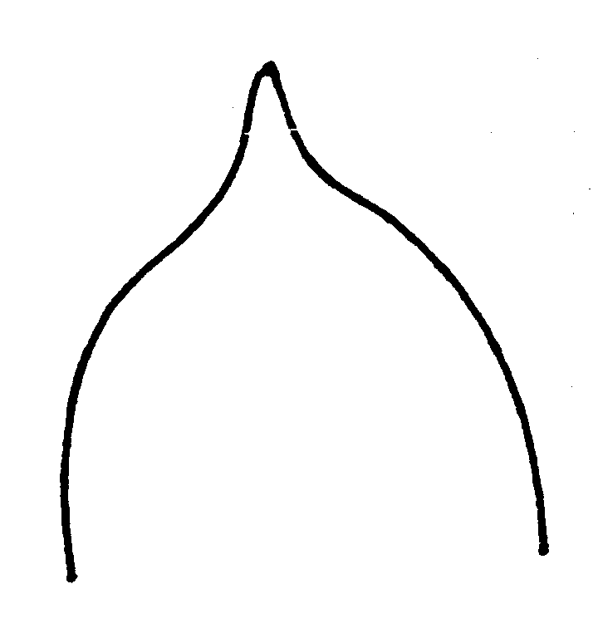 | 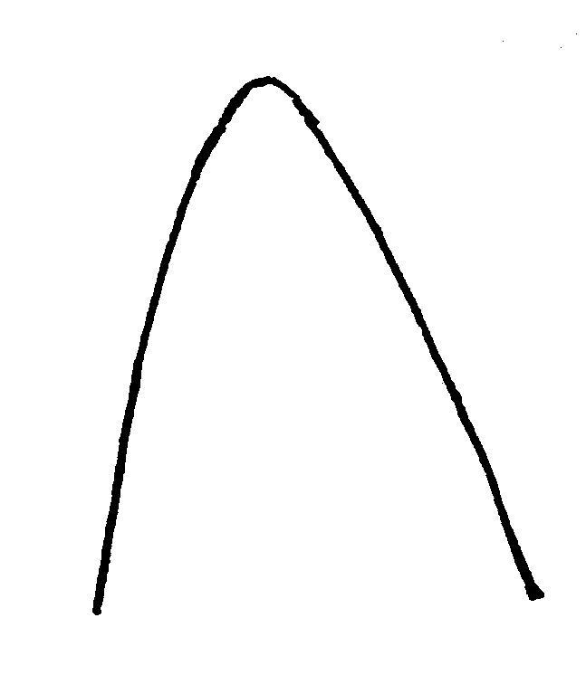
1 | 2
acuminado | agudo
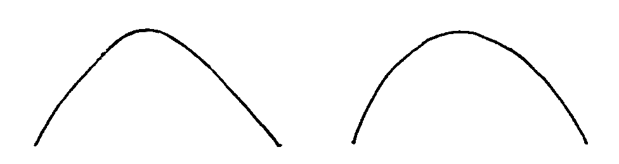
3 | 4
obtuso | redondeado

Ad. 16 ([225]): Limbo: emarginado en la parte superior

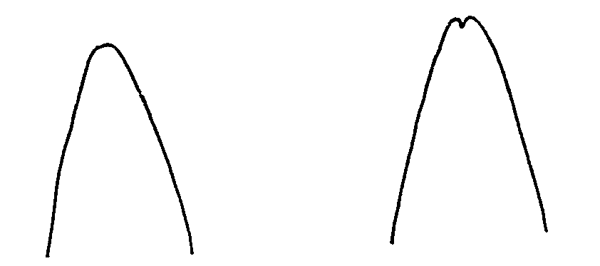
1 | 9
ausente | presente

Ad. 36 ([249]): Fruto: forma general de la parte proximal (excluidos el cuello, el collar y la depresión del extremo peduncular)

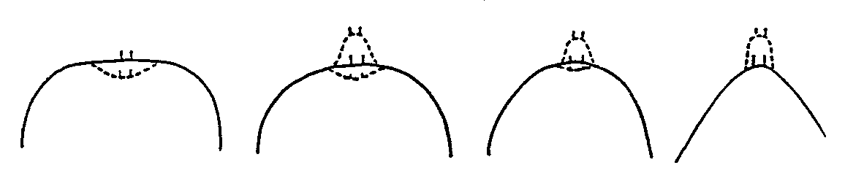
1 | 2 | 3 | 4
aplanada | ligeramente  redondeada | fuertemente  redondeada | afilada

Ad. 37 ([250]): Fruto: presencia de cuello

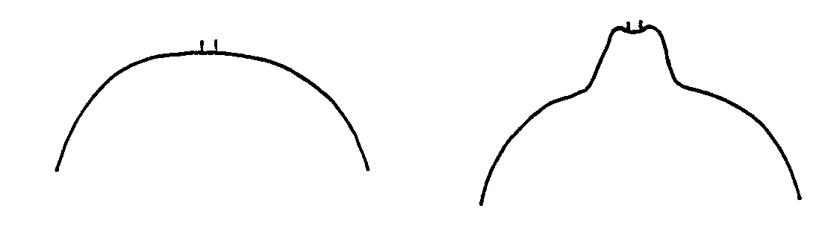
1 | 9
ausente | presente

Ad. 39 ([253]): Sólo variedades con fruto sin cuello: Fruto: presencia de una depresión en el extremo peduncular

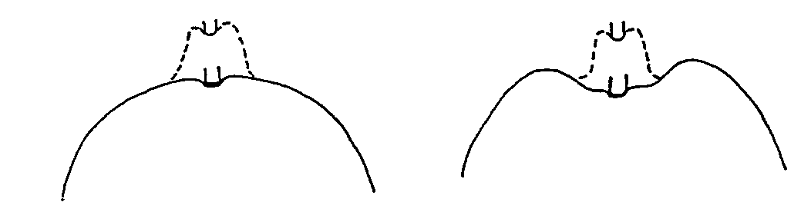
1 | 9
ausente | presente

Ad. 41 ([264]): Fruto: forma general de la parte distal (excluidos el mamelón o pezón, el abultamiento del ombligo y la depresión en el extremo distal)

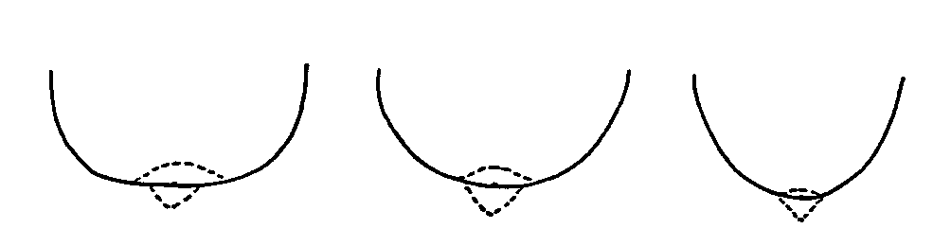
1 | 2 | 3
aplanada | ligeramente redondeada | fuertemente redondeada

Ad. 42 ([268]): Fruto: presencia de un mamelón o pezón

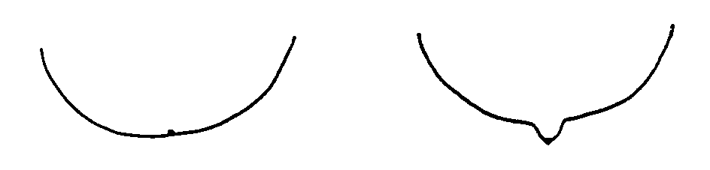
1 | 9
ausente | presente

Ad. 73 ([325]): Fruto: número de semillas (autopolinización manual controlada)

La autopolinización manual es necesaria para asegurar une producción homogénea de semillas.

Ad. 74 ([326]): Fruto: número de semillas (polinización libre)

Se entiende por polinización libre la polinización natural entre árboles de la misma variedad.

Ad. 79 ([338]): Planta: autoincompatibilidad

Se entiende que una variedad es autoincompatible cuando el polen fértil de sus propias flores o de otras flores de la misma variedad no es capaz de fertilizar el ovario.

LISTA DE VARIEDADES EJEMPLO PARA LIMÓN Y LIMA

Denominación de la variedad | Subgrupo | Indicación asociada
Bearss | LAL | Tahiti, Lima de Persia
Canaria | SWL
Chaparro | LEM
Colima 02 | SAL
Colima 03 | SAL
Eureka | LEM
Campisi | LEM | Feminello Campisi
Flor de Arancio | LEM | Feminello Flor de arancio
Fino | LEM
Lisbon Frost | LEM
Lunario Ambrojo | LEM
Messara | LEM
Messina | LEM
Mexicana | SAL
Santa Teresa | LEM
Variegado | LEM
Verna | LEM

Bibliografía
Alexander, D. McE., 1983: “Some citrus species and varieties in Australia,” Commonwealth Scientific and Industrial Research Organization, Australia, 64 pp.

Aleza, P., 2000. Cítricos ornamentales CITRUS L. Levante Agrícola 352(3)365-371.

Blondel, L., 1978: Botanical classification of species of the genus Citrus, Fruits 33 (11): pp. 695 - 720.

Bono, R., Soler, J., Fernandez de Cordova, L., 1986: “Variedades de agrios cultivadas en España”. Generalitat Valenciana, 70 pp.

Damigella, P., Tribulato, E., Calabrese, F., Crescimanno, F.G., Continella, G., 1980: “Gli Agrumi,” Cultivar. R.E.D.A., Roma, Italy, pp. 9 - 70.

García Lidon, A., Porras, I, 1998: Limon Chaparro. Todo Citrus, Abril/Junio 1998 44-48.

García Lidon, A., Ortiz Marcide, J.M., 1983: Variedades de limonero. Selección clonal. INIA, HT nº 52. 27 pp.

García Lidon, A., Ortiz Marcide, J.M, Garcia Legaz, M.F., Porras, I., 1992: Estudio comparativo de la floración en distintas variedades de limonero. Fruits, 47: 661-666.

García Lidon, A., Porras, I., Gonzalez, D., Ortiz Marcide, J.M., 1988: First result of clonal selection programme for lemon trees in Spain, Proc. Int. Soc. Citriculture, I: 207-214.

Ortiz Marcide, J.M., 1985: “Nomenclatura botánica de los cítricos”. Levante Agrícola nº 259-260, pp. 71-79.

Porras, I., García Lidon, M., Garcia Lidon, A., 2000: Limonero Verna: Clones selectos. Levante Agrícola nº 351 (2): 141-152.

Ray, R., Walheim, L., 1980: “Citrus: How to select, grow and enjoy,” HP Books, Tucson, USA, pp. 41 - 115.

Reuther, W. (Editor), 1973: “The Citrus Industry,” Volume III, University of California, Division of Agricultural Sciences, 528 pp.

Reuther, W., Batchelor, L.D., Webber, H.J. (Editors), 1968: “The Citrus Industry,” Volume II, University of California, Division of Agricultural Sciences, 398 pp.

Reuther, W., Webber, H.J., Batchelor, L.D. (Editors), 1967: “The Citrus Industry,” Volume I, University of California, Division of Agricultural Sciences, 611 pp.

Saunt, J., 1990: “Citrus varieties of the world: an illustrated guide,” Sinclair International Ltd., Norwich, England, 126 pp.

Spina, P., Russo, A., Caruso, G., Cutuli, G., Geraci, G., Recupero Reforgiato, G., Starrantino, A., Terranova, G., 1985: “Schede per il registro varietale dei fruttiferi 4 - LIMONE,” Ministèro Agricoltura e Foreste, Roma - S.O.I., Bologna, Italy, 145 pp.

Thornton, I.R., El-Zeftawi, B.M., 1983: “Culture of irrigated citrus fruits,” Government Printer, State of Victoria, Australia, pp. 12-25.

Zaragoza, S., Navarro, L., Cebolla, V., 1997: “Evaluation of the field Collection through the germo data-base,” Proc. Sectorial meeting of the mediterranean citrus network (MECINET) en global cooperation for citrus germplasm conservation and use, 147-148, Acireale-Catania, Italia.

Zaragoza, S., Trenor, I., Alonso, E., Medina, A., Pina, J.A., Navarro, L., 1995: “Evaluación de la colección de variedades del Banco de Germoplasma de Cítricos del IVIA: Planteamiento y primeros resultados generales”. Levante Agrícola nº 331, pp. 145-149.

Cuestionario Técnico
CUESTIONARIO TÉCNICO |  |  |  | Página {x} de {y} |  | Número de referencia:
 |  |  |  |  |  | Fecha de la solicitud::
 |  |  |  |  |  | (no debe ser rellenado por el solicitante)
CUESTIONARIO TÉCNICO
debe ser rellenado en relación con una solicitud de derechos de obtentor

1. Objeto del Cuestionario Técnico
a) Subgrupo: (i) LEM [ ] (iv) SWL [ ]
(ii) LAL [ ] (v) HLL [ ]
(iii) SAL [ ]
b) Especie (sírvase completar):
2. Solicitante
Nombre
Dirección
Número de teléfono
Número de fax
Dirección electrónica
Obtentor (si diferente
del solicitante)
3. Denominación propuesta y referencia del obtentor
Denominación propuesta
(si está disponible)
Referencia del obtentor
4. Información sobre el método de obtención y la reproducción de la variedad

4.1 Método de obtención

4.1.1 Variedad resultante de:

a) cruzamiento controlado [ ]
(sírvase mencionar las variedades parentales:
)
b) cruzamiento parcialmente desconocido [ ]
(sírvase mencionar la(s) variedad(es) parental(es)
conocida(s):
)
c) cruzamiento totalmente desconocido [ ]

4.1.2 Mutación [ ]
(sírvase mencionar la variedad parental: )

4.1.3 Descubrimiento [ ]
(sírvase mencionar dónde, cuándo y cómo se ha
desarrollado la variedad:
)

4.1.4 Otro [ ]
(sírvase proporcionar detalles:
)

4.2 Método de reproducción de la variedad:

4.3 Situación frente a infecciones virales
4.3.1 El material vegetal está exento de virus [ ]
4.3.2 El material vegetal ha sido analizado para detectar [ ]
la presencia de virus (indiquese los virus):
)
4.3.3 No se conoce la situación frente a infecciones virales [ ]

5. Caracteres de la variedad que se deben indicar (el número entre paréntisis indica el carácter correspondiente en las Directrices de Examen; sírvase poner la nota apropiada).

 | Caracteres |  |  |  |  | Variedades ejemplo |  | Nota
5.1  (5) | Hoja joven: presencia de pigmentación antociánica
 | ausente |  |  |  |  | Flor de Arancio (LEM) |  | 1[ ]
 | presente |  |  |  |  | Verna (LEM) |  | 9[ ]
5.2  (6) | Hoja joven: intensidad de la pigmentación antociánica
 | débil |  |  |  |  | Tahiti (LAL) |  | 3[ ]
 | media |  |  |  |  | Verna (LEM) |  | 5[ ]
 | fuerte |  |  |  |  |  |  | 7[ ]
5.3  (32) | Fruto: longitud
 | corto |  |  |  |  | Mexicana (SAL) |  | 3[ ]
 | medio |  |  |  |  | Tahiti (LAL) |  | 5[ ]
 | largo |  |  |  |  | Eureka (LEM) |  | 7[ ]
5.4  (33) | Fruto: diámetro
 | pequeño |  |  |  |  | Mexicana (SAL) |  | 3[ ]
 | medio |  |  |  |  | Lunario Ambrojo (LEM) |  | 5[ ]
 | grande |  |  |  |  | Fino (LEM) |  | 7[ ]
5.5  (37) | Fruto: presencia de cuello
 | ausente |  |  |  |  | Lunario (LEM) |  | 1[ ]
 | presente |  |  |  |  | Verna (LEM) |  | 9[ ]
5.6  (42) | Fruto: presencia de un mamelón o pezón
 | ausente |  |  |  |  | Mexicana (SAL), Tahiti (LAL) |  | 1[ ]
 | presente |  |  |  |  | Verna (LEM) |  | 9[ ]
 | Caracteres |  |  |  |  | Variedades ejemplo |  | Nota
5.7  (49) | Superficie del fruto: color(es) predominante(s)
 | verde |  |  |  |  |  |  | 1[ ]
 | verde amarillento |  |  |  |  | Tahiti (LAL) |  | 2[ ]
 | amarillo claro |  |  |  |  | Fino (LEM) |  | 3[ ]
 | amarillo medio |  |  |  |  | Canaria (SWL) |  | 4[ ]
 | naranja amarillento |  |  |  |  | Variegado (LEM) |  | 5[ ]
5.8  (59) | Fruto: color principal de la pulpa
 | verde claro |  |  |  |  | Tahiti (LAL) |  | 1[ ]
 | amarillo claro |  |  |  |  | Eureka (LEM) |  | 2[ ]
 | rosa medio |  |  |  |  | Variegado (LEM) |  | 3[ ]
5.9  (77) | Época de madurez del fruto para su consumo
 | temprana |  |  |  |  | Tahiti (LAL) |  | 3[ ]
 | media |  |  |  |  | Fino (LEM) |  | 5[ ]
 | tardía |  |  |  |  | Verna (LEM) |  | 7[ ]
5.10  (78) | Fruto: partenocarpia
 | ausente |  |  |  |  |  |  | 1[ ]
 | presente |  |  |  |  | Tahiti (LAL) |  | 9[ ]
6. Variedades similares y diferencias con respecto a esas variedades

Denominación(es) de la(s) variedad(es) similar(es) a su variedad candidata |  | Carácter(es) respecto del (de los) que su variedad candidata difiere de la(s) variedad(es) similar(es) |  |  | Describa la expresión del (de los) carácter(es) correspondiente a la(s) variedad(es) similar(es) |  | Describa la expresión del (de los) carácter(es) correspondiente a su variedad candidata
(Ejemplo) |  | Superficie del fruto: color(es) predominante(s) |  |  | naranja medio |  | naranja oscuro
7. Información complementaria que pueda facilitar el examen de la variedad

7.1 Además de la información suministrada en las secciones 5 y 6, ¿existen otros caracteres adicionales que pueden contribuir a distinguir la variedad?

Sí [ ] No [ ]

En caso afirmativo, sírvase proporcionar detalles:
7.2 Condiciones especiales del examen de la variedad

7.2.1 ¿Existen condiciones especiales de cultivo de la variedad o de realización del examen?

Sí [ ] No [ ]

En caso afirmativo, sírvase proporcionar detalles:

7.3 Otra información
Deberá incluirse en el cuestionario técnico una fotografía en color representativa de la variedad.
8. Autorización para la diseminación

a) ¿Se exige una autorización previa para poder diseminar la variedad en virtud de la legislación relativa a la protección del medio ambiente y la salud humana y animal?

Sí [ ] No [ ]

b) ¿Se ha obtenido dicha autorización?

Sí [ ] No [ ]

Si la respuesta a b) es sí, sírvase suministrar una copia de la autorización.
9. Por la presente declaro que, a mi leal saber y entender, la información proporcionada en este formulario es correcta:

Nombre del solicitante

Firma Fecha

[Sigue el Anexo]

[véase la versión pdf]

[Fin del documento]

* Estos nombres eran correctos en el momento de la introducción de estas Directrices de Examen pero podrían ser objeto de revisión o actualización. [Se aconseja a los lectores consultar el código UPOV en el sitio Web de la UPOV (www.upov.int), donde encontrarán la información más reciente.]

